В России существует порядка тридцати форм некоммерческих организаций. Часть из них обладает схожими функциями и отличается только названием. Основные виды НКО установлены Гражданским кодексом и Законом «О некоммерческих организациях» № 7-ФЗ от 12.01.1996.
Статьей 2 ФЗ «О некоммерческих организациях» установлено, некоммерческая организация (далее НКО) – это организация, не имеющая извлечение прибыли в качестве основной цели своей деятельности и не распределяющая полученную прибыль между участниками.
НКО создаются для достижения социальных, благотворительных, культурных, образовательных, научных и управленческих целей, в целях охраны здоровья граждан, развития физической культуры и спорта, удовлетворения духовных и иных нематериальных потребностей граждан, защиты прав, законных интересов граждан и организаций, разрешения споров и конфликтов, оказания юридической помощи, а также в иных целях, направленных на достижение общественных благ.
Формы НКО:
- Общественные и религиозные объединения. Это общность граждан, созданная добровольно на основе общих интересов. Цель создания — удовлетворение духовных и нематериальных нужд.
- Общины народов малой численности. Люди объединяются по территориальному признаку или кровному родству. Защищают свою культуру, уклад жизни, область обитания.
- Общества казаков. Имеют цель сохранить традиции и культуру российского казачества. Члены НКО обязуются нести военную службу. Такие организации бывают хуторскими, городскими, юртовыми, окружными и войсковыми.
- Фонды. Создаются для оказания социальной помощи в вопросах благотворительности, образования, культуры и т. д.
- Корпорации. Служат для выполнения социальных и управленческих функций.
- Компании. Оказывает услуги с использованием госимущества.
- Некоммерческие партнерства (НП). Основаны на имущественных вкладах членов. Преследуют цели, направленные на достижение общественных благ.
- Учреждения. Делятся на муниципальные, бюджетные, частные. Образовываются единственным учредителем.
- Автономные организации (АНО). Создаются для оказания услуг по различным направлениям. Возможно изменение состава участников.
- Ассоциации (союзы). Функционируют для защиты профессиональных интересов.
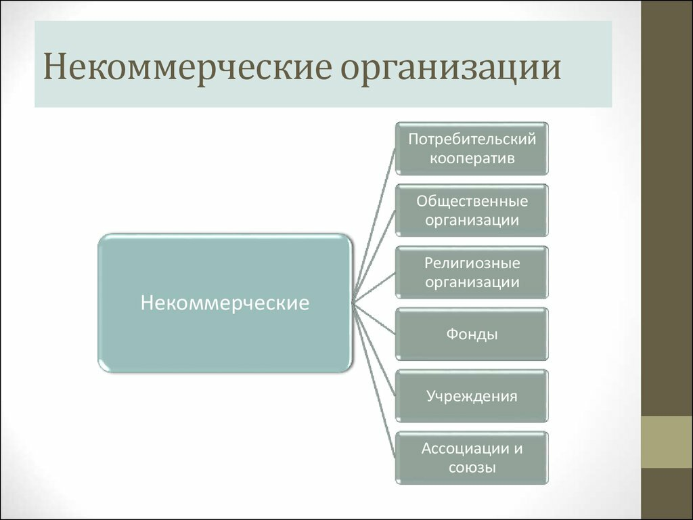

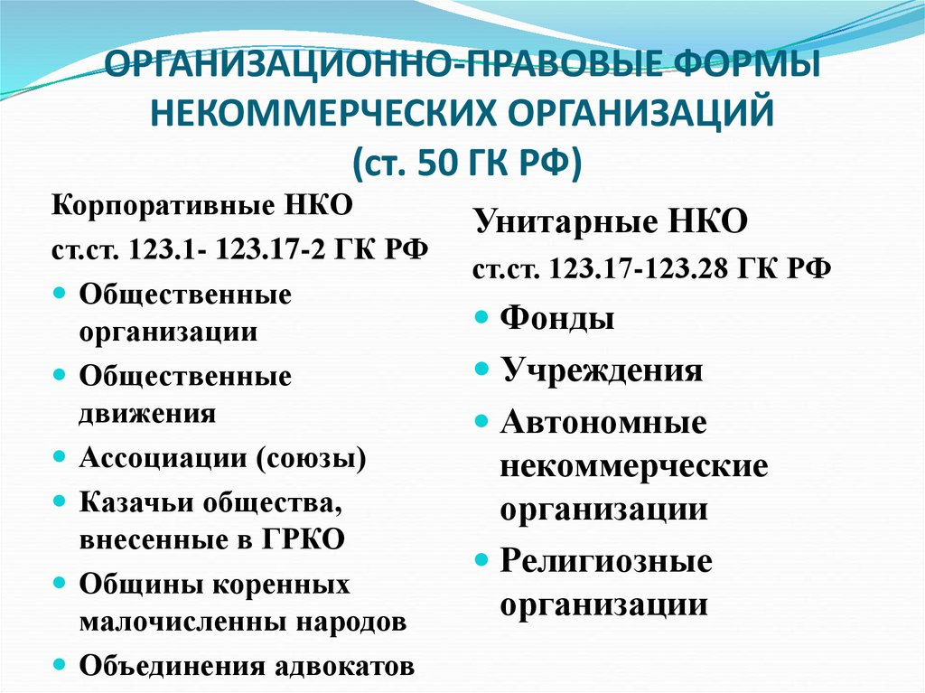

Особенности НКО различных форм.

Общественные и религиозные объединения.
Общественная — добровольное объединение физических лиц, учрежденное на основе общности их интересов и преследующее целью удовлетворение нематериальных потребностей членов общества, а также представление и защиту общих интересов.
В общественных организациях обязательным условием является то, что их члены не сохраняют имущественное право на взносы, пожертвования и иное переданное в собственность этому лицу имущества. Также стоит отметить, что члены общественной организации не несут ответственности по ее обязательствам, так же, как и общественная организация по обязательствам своих членов.
Законодательством предусмотрена территориальная классификация общественных НКО:
Региональные – которые, в соответствии с уставными целями, осуществляют деятельность на территории только одного субъекта Российской Федерации.
Межрегиональные – осуществляющие деятельность на территории от двух до половины субъектов Российской Федерации и имеющие на их территории свои структурные подразделения.
Общероссийские – осуществляющие уставную деятельность территории более половины субъектов Российской Федерации, имеющие на их территории структурные подразделения. Важной особенностью является возможность использовать в наименовании таких организаций слов «Россия», «Российская Федерация», их словоформ и образованных на их основе словосочетаний без разрешения специальных государственных органов.
Религиозные — являются объединением постоянно и на законных основаниях проживающих в России физических лиц, которое создается с целью совместного исповедания и распространения веры. Подобное объединение носит название местной религиозной организации, объединение нескольких местных именуется централизованной религиозной организации.
Местная религиозная НКО учреждается не менее, чем 10 физическими лицами, централизованная должна включать не менее 3-х местных организаций. Порядок сохранения имущественных прав на переданное имущество и порядка несения ответственности по обязательствам идентичен порядку, предусмотренному для общественных НКО.

Важной отличительной особенностью является то, что религиозная НКО отвечает по обязательствам не всем своим имуществом: имущество богослужебного назначения не может быть обращено по требованиям кредиторов. Также религиозные НКО не могут быть преобразованы в юридические лица других организационно-правовых форм.

Фонды
Фонды – унитарные НКО, не имеющие членства и учрежденные гражданами на основе добровольных имущественных взносов, которые аккумулируются и используются на социально полезные цели (благотворительность, культура, образование и т.д.).
В наименование подобной некоммерческой структуры обязательно должно включаться слово «фонд», фонды ежегодно представляют отчеты об использовании имущества. Имущество данного типа некоммерческой структуры формируется за счет взносов учредителей и его участников.

Некоммерческое партнерство
Это основанная на членстве некоммерческая организация, учрежденная гражданами и (или) юр. лицами (не менее 2-х человек) для содействия ее членам в осуществлении деятельности, направленной на достижение социальных, благотворительных, культурных, образовательных, научных и иных целей.
НП является юридическим лицом, может от своего имени приобретать и осуществлять имущественные и неимущественные права, исполнять обязанности, быть истцом и ответчиком в суде. НП создается без ограничения срока деятельности, если иное не установлено его учредительными документами.
Одной из особенностей данной организационно-правовой формы такой структуры является то, что имущество, переданное НП его членами, становится собственностью партнерства. Кроме того, как и учредители в АНО, члены НП не отвечают по его обязательствам, а НП не отвечает по обязательствам своих членов. НП вправе осуществлять предпринимательскую деятельность, соответствующую уставным целям партнерства.
К обязательным правам членов НКО относится возможность участвовать в управлении делами НП, получать информацию о деятельности НП согласно порядку, установленному учредительными документами, по своему усмотрению выходить из НП и другие.
Высшим органом управления НП является общее собрание членов этой структуры. Участник НП может быть исключен из него по решению остальных участников в случаях, предусмотренных учредительными документами. Исключенный из НП участник имеет право на получение части имущества этой структуры или стоимости этого имущества.

Частные учреждения
Частные учреждения представляют собой распространенный вид НКО, которые учреждают физические или юридические лица и выполняют управленческие, социальные, культурные, образовательные или иные цели. К ним можно отнести разного частные учреждения образования (школы, сады), учреждения, оказывающие помощь уязвимым категориям населения, частные медицинские учреждения и т.д.

Автономные НКО
Автономные НКО представляют собой структуры, не основанные на членстве, которые учреждены физическими или юридическими лицами на основе добровольных взносов с целью предоставления образовательных, медицинских, культурных и иных видов услуг.
Данный тип НКО во многом схож с иными их видами, но имеет ряд существенных отличий:
В отличие от ассоциаций (союзов) и НП, автономные НКО не основаны на членстве, хоть и создаются для схожих целей.
В отличие от учреждений автономные НКО обладают правом собственности на имущество, полученное от участников и учредителей. Стоит отметить, что учредители при этом не несут ответственности по обязательствам данного типа организаций.
В отличие от фонда автономные НКО создаются с целью предоставления услуг граждан и юридическим лицам.
Автономные НКО вправе осуществлять предпринимательскую деятельность, направленную на достижение их основных целей. Учредители имеют право осуществлять надзорную деятельность за этой автономной структурой, порядок которой определяется в уставных документах.

Ассоциации (союзы) и некоммерческие партнерства
Ассоциациями и союзами признаются добровольные объединения юридических и (или) физических лиц, которые учреждены для защиты общих интересов и достижения общих целей. Чаще всего подобные объединения носят профессиональный характер, в частности координацию предпринимательской деятельности отдельных субъектов хозяйствования, входящих в ассоциацию. Примеры: Круглый стол предпринимателей России, территориальные ассоциации предпринимателей, Ассоциация российских банков и т.д.
Одной из форм ассоциаций (союзов) признается НП – НКО, основанная на членстве и учреждаемая физическими и (или) юридическими лицами с целью выполнения социальных, управленческих, культурных, образовательных и иных задач, удовлетворения нематериальных потребностей граждан, защиты прав и интересов физических и юридических лиц, разрешения спорных и конфликтных ситуаций и т.д. Имущество, переданное участниками и учредителями партнерству, становится его собственностью, однако, возвращается участнику при выходе из партнерства.
Выбор вида НКО, постановка целей
Для создания НКО формируется инициативная группа. Нужно определиться - организация какого типа будет регистрироваться. Первостепенную роль в выборе играют поставленные задачи. Они бывают двух видов:
Внутренние — НКО создается в интересах ее членов, для их нужд и решения проблем (НП).
Внешние — деятельность ведется в интересах граждан, не являющихся участниками НКО (фонд, АНО).
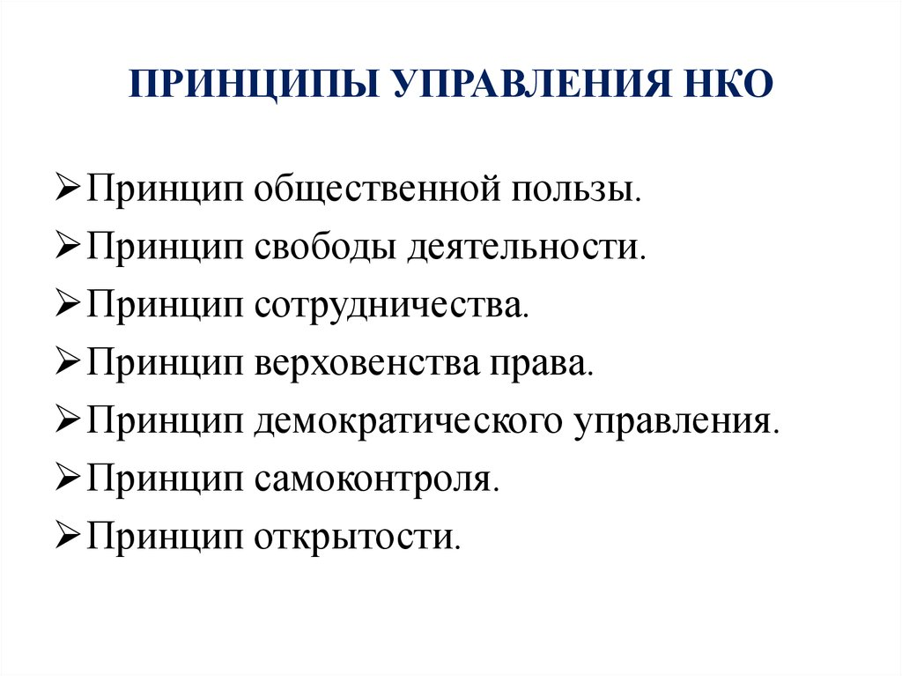
Цели создания разных форм
- Фонды — формирование имущества за счет добровольных вкладов и применение его для общественных нужд. Не имеют членов. Могут заниматься предпринимательством для достижения целей.
- Ассоциации — защита интересов участников на основании договора. Их создают коммерческие структуры для организации управления предпринимательством.
- Общественные организации — совместная работа для достижения поставленных задач. Создаются инициативной группой от 10 человек, которых объединяют общие интересы.
- Религиозные объединения — исповедание и приобщение граждан к вере, богослужения, обряды, обучение религии.
- Потребкооператив — улучшение имущественного положения членов, обеспечение их товарами, услугами с помощью объединения взносов. При выходе из членства человек получает свой пай.
- Учреждения — выполнение культурных, социальных, управленческих, прочих задач некоммерческого плана. Средства вносит учредитель.
- АНО — оказание образовательных, медицинских, спортивных и прочих услуг.
- НП — достижение социального благополучия во всех сферах жизни: здравоохранении, культуре, искусстве, спорте. Данная форма подходит для оказания различных видов услуг.
- Общины малочисленных народов создают граждане в добровольном порядке. В них должно состоять не менее трех членов. Объединяются люди на основе общих интересов, территории проживания, традиций, промыслов с целью сохранить свой быт, культуру, принципы хозяйствования. Данные НКО могут заниматься коммерцией для выполнения поставленных задач. При выходе из общины гражданин имеет имущественные права.

Особенности НКО, их отличие от коммерческих организаций
НКО имеют некоторые особенности, отличающие их от коммерческих структур:
- ограниченная правоспособность. Объединения могут функционировать только в тех направлениях, которые указаны в их учредительных документах и соответствующих законах;
- работа в интересах общества. НКО не ставит перед собой задачу получить прибыль;
- ведение предпринимательства. Коммерцией НКО может заниматься только в рамках достижения уставных целей. Прибыль членам не раздается;
- большой выбор организационно-правовых форм (ОПФ). При создании НКО выбирается подходящая для конкретных задач ОПФ в соответствии с законом;
- не признаются банкротом (кроме фондов и кооперативов). При появлении задолженности перед кредиторами суд не может объявить организацию несостоятельной. НКО может ликвидироваться, а имущество использоваться для покрытия долга;
- финансирование. НКО получает активы от участников, а также пожертвования, добровольные вклады, гранты от государства и т. д.
